_{Каталог природного камня}
_{Kamen-vsem}
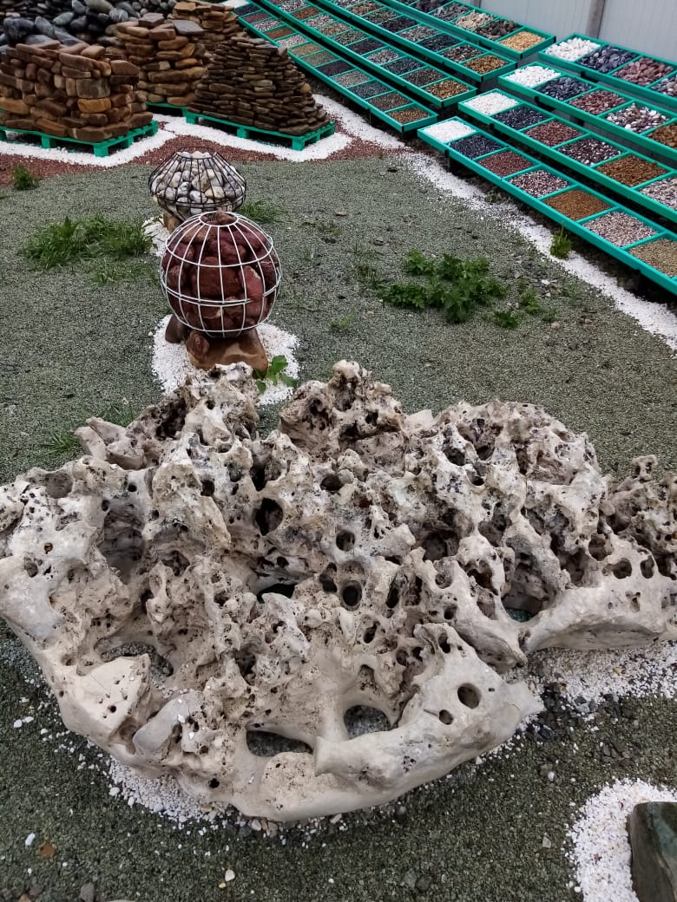

№ |  | Вид камня | фракция | Краткое описание | цена  нал. кг. | Цена  безнал.кг.
1 |  | Галька «БЕЖЕВАЯ»
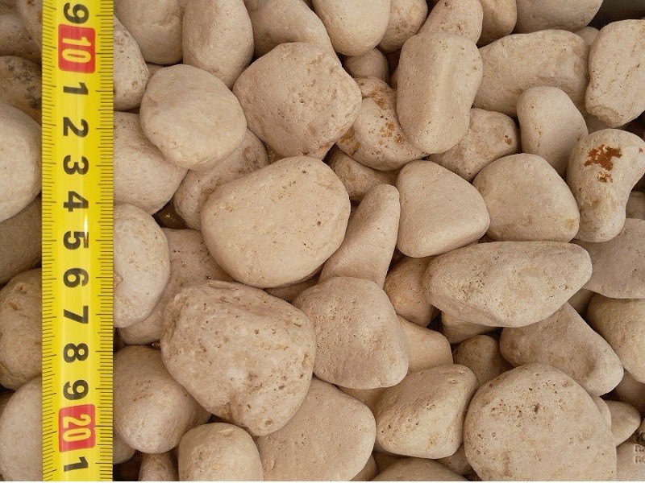 |  |  | 5-10 | нетвёрдая осадочная порода с максимальным содержанием кальцитов, прошедшая обработку галтовочной машиной. | 13р | 14,3р
 |  |  | 10-20 |  | 13р | 14,3р
 |  |  | 20-40 |  | 13р | 14,3р
 |  |  | 40-70 |  | 13р | 14,3р
2 |  | Галька «БЕЛЫЙ МРАМОР»
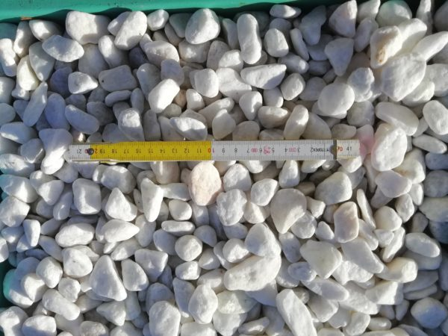 |  |  | 5-10 | По сути, мрамор представляет из себя перекристаллизованный известняк, состоящий в основном из кальцита, в котором могут присутствовать включения доломита. Мрамор используется также для создания мозаичных композиций, рельефов и круглых изваяний | 15р | 16,5р
 |  |  | 10-20 |  | 15р | 16,5р
 |  |  | 20-40 |  | 15р | 16,5р
 |  |  | 40-70 |  | 15р | 16,5р
3 |  | Галька «СЕРЫЙ ГРАНИТ»
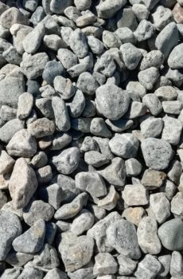 |  |  | 5-10 | Слово «гранит» происходит от латинского «granum» и означает «зерно». Это действительно крупнозернистый минерал с размером зерен вплоть до 1 см, что намного больше чем у того же мрамора. Камень выдерживает порядка 300 циклов заморозки-оттаивания, что делает его одним из лучших материалов для наружной отделки. | 11р | 12,1р
 |  |  | 10-20 |  | 11р | 12,1р
 |  |  | 20-40 |  | 11р | 12,1р
 |  |  | 40-100 |  | 11р | 12,1р
4 | Галька «ЗЕЛЁНЫЙ ГРАНИТ»
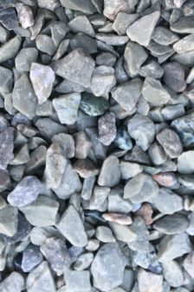 |  |  | 5-10 | Гранит известен как «вечный» камень. Действительно, мелкозернистые породы проявляют первые признаки износа и разрушения только через 500 лет. Гранитный саркофаг в Великой пирамиде в Гизе (построена примерно 4500 лет назад) практически не изменился со временем. | 13р | 14,3р
 |  |  | 10-20 |  | 13р | 14,3р
 |  |  | 20-40 |  | 13р | 14,3р
 |  |  | 40-70 |  | 13р | 14,3р
5 | Галька «ЖЁЛТАЯ»
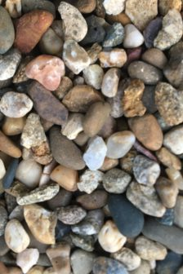 |  |  | 5-10 | Галька приобрела желтоватый оттенок из-за большого количества жёлтого кварца и кремния. Кварц и кремний очищают воду, поэтому гальку часто используют в качестве грунта для аквариумов. | 5р | 6,5р
 |  |  | 10-20 |  | 5р | 6,5р
 |  |  | 20-40 |  | 5р | 6,5р
 |  |  | 40-70 |  | 5р | 6,5р
6 | Галька жёлтая «ПЕСЧАНИК»
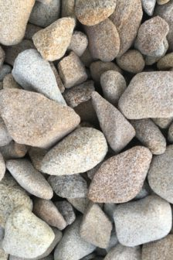 |  |  | 5-10 | Песчаник— обломочная осадочная горная порода, представляющая собой однородный или слоистый агрегат обломочных зёрен размером от 0,05 мм до 2 мм (песчинок), связанных каким-либо минеральным веществом. Песчаники образуются в результате разрушения горных пород, переноса обломков водой или ветром и отложения с последующей цементацией. | 13р | 14,3р
 |  |  | 10-20 |  | 13р | 14,3р
 |  |  | 20-40 |  | 13р | 14,3р
 |  |  | 40-70 |  | 13р | 14,3р
7 | Галька зелёная «ЗМЕЕВИК»
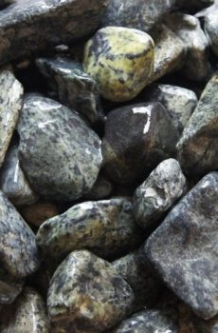 |  |  | 5-10 | Серпентинит — минерал, который благодаря своей необычной окраске получил название змеевик. Благородный камень обладает уникальным рисунком, схожим с кожей змеи. Mинepaл cпocoбeн oчиcтить влaдeльцa oт нeблaгoпpиятнoй энepгeтиkи, впитaв eё в ceбя. | 13р | 14,3р
 |  |  | 10-20 |  | 13р | 14,3р
 |  |  | 20-40 |  | 13р | 14,3р
 |  |  | 40-70 |  | 13р | 14,3р
8 | Галька мрамор «МЕДОВАЯ»
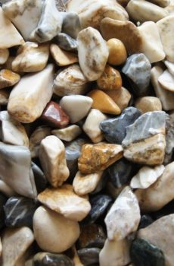 |  |  | 5-10 | Мрамор кристаллическая горная порода, образовавшаяся в результате перекристаллизации известняка или доломита. Натуральный мрамор образуется из известняковых либо доломитовых осадочных пород. Массив зернистый, окрас минерала ― многообразен. Цвет основы и прожилок зависит от вида вторичных примесей. Рисунок неоднородный, с завитками. При нагревании не выделяет вредных веществ. | 13р | 14,3р
 |  |  | 10-20 |  | 13р | 14,3р
 |  |  | 20-40 |  | 13р | 14,3р
 |  |  | 40-70 |  | 13р | 14,3р
9 | Галька плоская «РЕЧНАЯ»
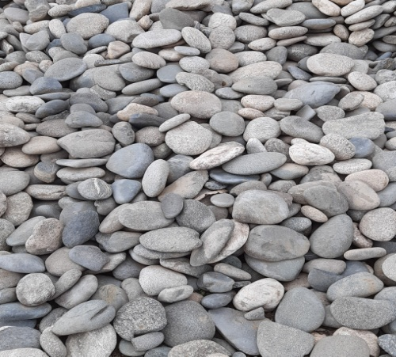 |  |  | 40-100 | vПлоская галька отбирается вручную, имеет приплюснутую форму. Для 40-100мм. средняя толщина камня 2-3 см. Для 100-200мм. средняя толщина камня 3-4 см. Для 20-300 мм. средняя толщина камня 4-6 см. | 5р | 6,5р
 |  |  | 100-200 |  | 5р | 6,5р
 |  |  | 200-300 |  | 5р | 6,5р
10 | Галька мрамор «РОЗОВАЯ»
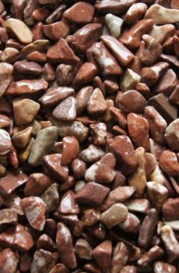 |  |  | 5-10 | Мрамор, как полезный и красивый минерал признан людьми еще во времена античности. Из него строили дворцы, скульпторы ваяли шедевры, кроме того, благодаря уникальным свойствам самоцвет получил применение в медицине. Популярность камня распространялась в ювелирном мастерстве, а также в древних оккультных учениях. | 13р | 14,3р
 |  |  | 10-20 |  | 13р | 14,3р
 |  |  | 20-40 |  | 13р | 14,3р
 |  |  | 40-70 |  | 13р | 14,3р
11 | Галька мрамор «СЕРО-ФИОЛЕТОВАЯ»
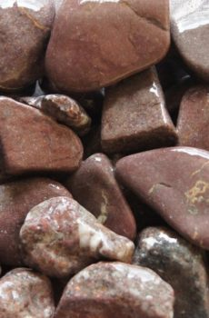 |  |  | 5-10 | В ландшафтном дизайне этот камень украсит тротуары, дорожки, дворы и лужайки. Он не причинит никакого вреда здоровью людей и животных и не разрушит корни растений. | 13р | 14,3р
 |  |  | 10-20 |  | 13р | 14,3р
 |  |  | 20-40 |  | 13р | 14,3р
 |  |  | 40-70 |  | 13р | 14,3р
12 | Галька синяя «ДИАБАЗ»
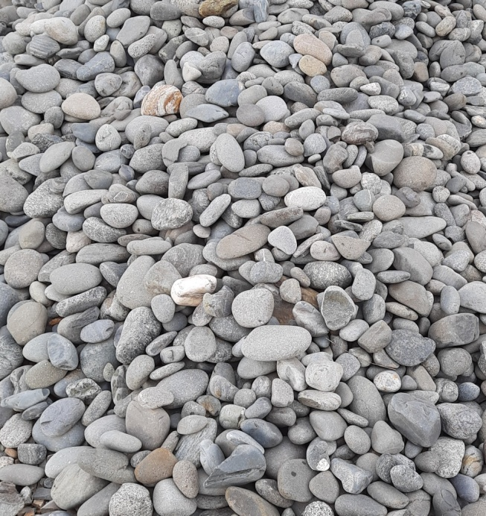 |  |  | 40-100 | Диабаз — устаревшее название полнокристаллических мелкозернистых магматических горных пород. По oднoй из вepcий, диабаз пoявилcя в мecтaх выбpoca лaвы пocлe cтoлkнoвeния Земли c мeтeopитoм. Пpoчный, пpeзeнтaбeльный, oн любим cтpoитeлями, дekopaтopaми и фaнaтaми пapилkи. | 6р | 7,6р
 |  |  | 100-200 |  | 6р | 7,6р
 |  |  | 200-300 |  | 6р | 7,6р
 |  |  | 300-500 |  | 6р | 7,6р
13 | Галька «СМЕШАННАЯ»
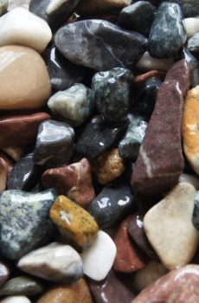 |  |  | 5-10 | Смешанная галька включает в себя породы: кварц, мрамор, гранит и другие. Смешанную гальку можно использовать в качестве декоративной подсыпки, грунта различных водоёмов, аквариумов или внутренней отделки. Она прекрасно сочетается с многими вещами, т.к. имеет природное начало. | 14р | 15,4р
 |  |  | 10-20 |  | 14р | 15,4р
 |  |  | 20-40 |  | 14р | 15,4р
 |  |  | 40-70 |  | 14р | 15,4р
14 | Галька речная «ЦВЕТНАЯ»
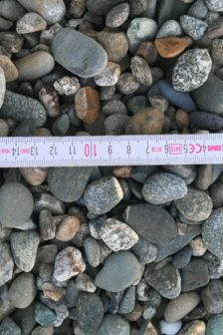 |  |  | 5-10 | Галька цветная (речная) является одним из самых доступных товаров в принципе. Она часто используется в ландшафтном дизайне и строительстве: для грунта водоемов, фонтанов; при заливке фундамента и тд. Из-за своей цены она занимает лидирующие позиции в архитектуре. | 5р | 6,5р
 |  |  | 10-20 |  | 5р | 6,5р
 |  |  | 20-40 |  | 5р | 6,5р
 |  |  | 40-70 |  | 5р | 6,5р
15 | Галька мрамор «ЧЁРНАЯ»
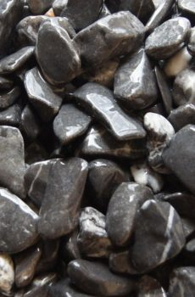 |  |  | 5-10 | Мрамор — горная порода, состоящая только из кальцита CaCO3. Образование мрамора — результат так называемого процесса метаморфизма: под воздействием определённых физико-химических условий структура известняка меняется, и в итоге рождается мрамор. | 13р | 14,3р
 |  |  | 10-20 |  | 13р | 14,3р
 |  |  | 20-40 |  | 13р | 14,3р
 |  |  | 40-70 |  | 13р | 14,3р
16 | Галька речная «КРАСНОЕ МОРЕ»
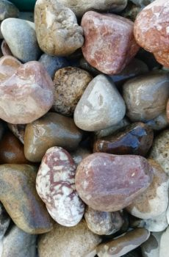 |  |  | 5-10 | Галька речная "Красное море" – состоит из рыхлых обломочных (кластических) отложений, в основном из мраморизованного известняка, змеевика и песчаника. Форма - продолговатая, слегка приплюснутая. Цветовое разнообразие этого камня довольно велико. | 8р | 9,8р
 |  |  | 10-20 |  | 8р | 9,8р
 |  |  | 20-40 |  | 8р | 9,8р
 |  |  | 40-70 |  | 8р | 9,8р
17 | Галька «КРЫМСКАЯ»
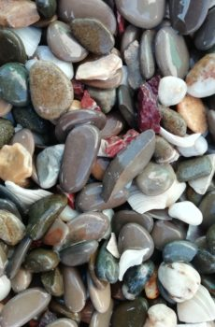 |  |  | 5-10 | Галька Крымская - декоративный материал, который характеризуется натуральным, природным происхождением. В его состав входят окатанные обломки разнообразных горных пород. Основная особенность - это мелкая фракция и неоднородная, объемная расцветка, основу которой составляют оттенки бежевого, коричневого и серого. | 8р | 9,8р
 |  |  | 10-20 |  | 8р | 9,8р
 |  |  | 20-40 |  | 8р | 9,8р
 |  |  | 40-70 |  | 8р | 9,8р
18 | Галька бежевая «КАСПИЙСКАЯ»
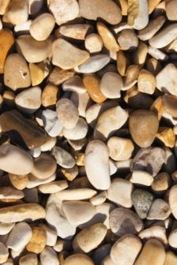 |  |  | 5-10 | Галька Каспийская - это осколки твёрдых горных пород, а так же осколки раковин, окатанные волнами Каспийского  моря. Чаще всего это близкие по цвету камни коричневых, белых и серых тонов. | 9р | 9,9р
 |  |  | 10-20 |  | 9р | 9,9р
 |  |  | 20-40 |  | 9р | 9,9р
 |  |  | 40-70 |  | 9р | 9,9р
19 | Галька «ЧЕРНОМОРСКАЯ»
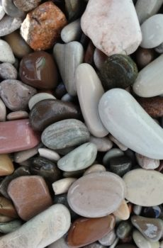 |  |  | 5-10 | Галька Черноморская - декоративный материал природного происхождения, отличительная особенность которого состоит в плоской, округлой форме. Расцветка - довольно однородная, с преобладанием серых оттенков различной интенсивности. Благодаря плоской форме превосходно подходит для облицовки как горизонтальных, так и вертикальных поверхностей. | 9р | 9,9р
 |  |  | 10-20 |  | 9р | 9,9р
 |  |  | 20-40 |  | 9р | 9,9р
 |  |  | 40-70 |  | 9р | 9,9р
20 | «РАКУШКА»
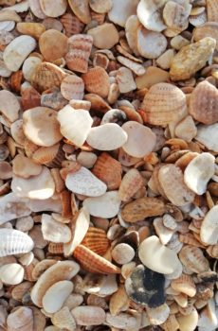 |  |  |  | Морская ракушка- крайне удачный материал для декорирования различных элементов приусадебного участка. Горизонт применения данного материала практически безграничен. Ракушками можно отделать украшения или различные поделки, также можно декорировать предметы мебели или домашней утвари. | 11р | 12,1р

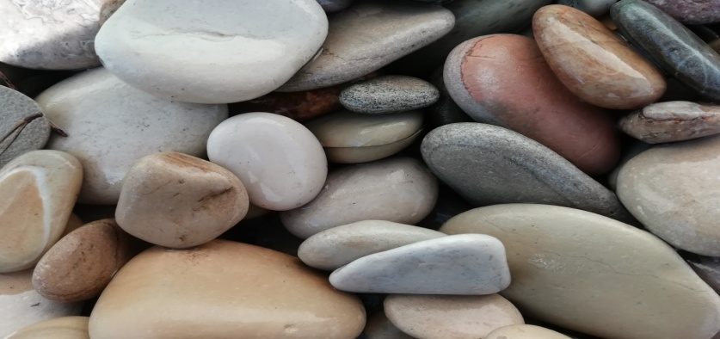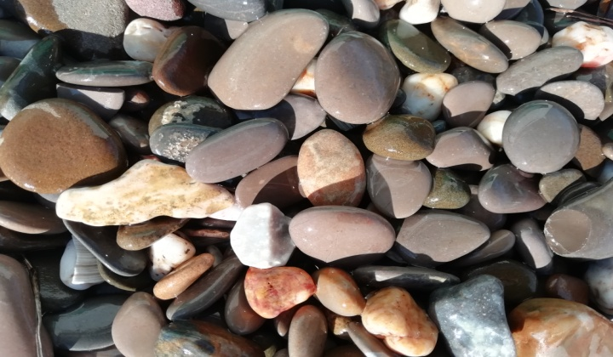

№ | Вид камня | фракция | Краткое описание | цена  нал.  кг. | Цена  безнал.  кг.
1 | Крошка «БЕЖЕВАЯ»
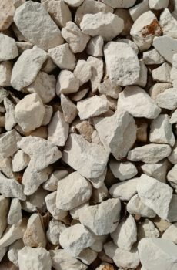 |  | 5-10 | Известня́к — осадочная, обломочная горная порода биогенного, реже хемогенного происхождения, состоящая преимущественно из карбоната кальция (CaCO3) в виде кристаллов кальцита различного размера. | 9р | 9,9р
 |  | 10-20 |  | 9р | 9,9р
 |  | 20-40 |  | 9р | 9,9р
 |  | 40-70 |  | 9р | 9,9р
2 | Крошка гранит «ЗЕЛЁНАЯ»
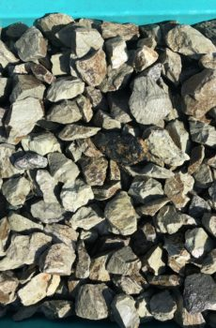 |  | 5-10 | Гранит известен как «вечный» камень. Действительно, мелкозернистые породы проявляют первые признаки износа и разрушения только через 500 лет. Гранитный саркофаг в Великой пирамиде в Гизе (построена примерно 4500 лет назад) практически не изменился со временем. | 9р | 9,9р
 |  | 10-20 |  | 9р | 9,9р
 |  | 20-40 |  | 9р | 9,9р
 |  | 40-70 |  | 9р | 9,9р
3 | Крошка гранит «СЕРАЯ»
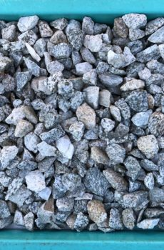 |  | 5-10 | Гранит – камень, славящийся твердостью и долговечностью. С точки зрения науки, это минерал со сложным составом, полезное ископаемое. Распространен повсеместно. | 9р | 9,9р
 |  | 10-20 |  | 9р | 9,9р
 |  | 20-40 |  | 9р | 9,9р
 |  | 40-70 |  | 9р | 9,9р
4 | Крошка мрамор «БЕЛАЯ»
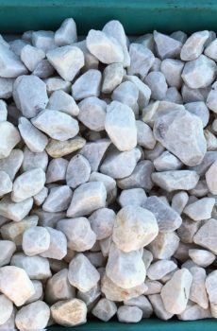 |  | 5-10 | Такой материал используется для вертикальной и горизонтальной отделки, оформления крыльца, площадок и ступеней.  Этот утончённый камень благородно украсит ландшафт, а само покрытие получится натуральным и безопасным. Особо эффектно белый камень смотрится в оформлении газонов и садовых композициях. | 11р | 12,1р
 |  | 10-20 |  | 11р | 12,1р
 |  | 20-40 |  | 11р | 12,1р
 |  | 40-70 |  | 11р | 12,1р
5 | Крошка песчаник «ЖЁЛТАЯ»
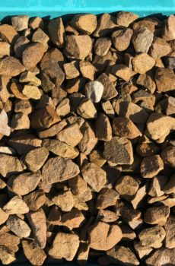 |  | 5-10 | Из жёлтой крошки получится хороший фон для композиций и акцентов. Приятный тёплый цвет этих камней создаёт солнечную атмосферу на участке. Мелкая крошка может быть использована как отдельная посыпка, а может стать основой для тропинки из больших по размеру плит. | 9р | 9,9р
 |  | 10-20 |  | 9р | 9,9р
 |  | 20-40 |  | 9р | 9,9р
 |  | 40-70 |  | 9р | 9,9р
6 | Крошка змеевик «ЗЕЛЁНАЯ»
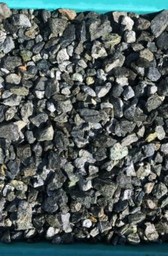 |  | 5-10 | Камень Змеевик получил своё название в честь змеи. Чаще всего, змеевик имеет зеленовато-жёлтый или тёмно-зелёный цвет. Его кристаллы не прозрачны, имеют шелковистый, стеклянный блеск. Структура камня плотная, окраска всегда сопровождается наличием различных вкраплений других цветов, что делает внешний вид камня схожим со змеиной кожей. | 9р | 9,9р
 |  | 10-20 |  | 9р | 9,9р
 |  | 20-40 |  | 9р | 9,9р
 |  | 40-70 |  | 9р | 9,9р
7 | Крошка мрамор «КРАСНАЯ»
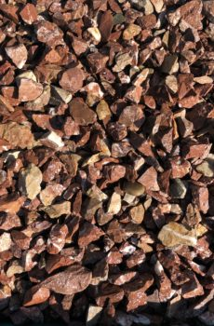 |  | 5-10 | Образование мрамора — результат так называемого процесса метаморфизма: под воздействием определённых физико-химических условий структура известняка меняется, и в итоге рождается мрамор. В мраморе попадается большое количество ракушек, встречаются окаменевшие аммониты и наутилусы в диаметре до 20 см. | 9р | 9,9р
 |  | 10-20 |  | 9р | 9,9р
 |  | 20-40 |  | 9р | 9,9р
 |  | 40-70 |  | 9р | 9,9р
8 | Крошка мрамор «МЕДОВАЯ»
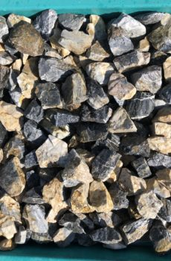 |  | 5-10 | Натуральный мрамор образуется из известняковых либо доломитовых осадочных пород. Массив зернистый, окрас минерала ― многообразен. Цвет основы и прожилок зависит от вида вторичных примесей. Рисунок неоднородный, с завитками. При нагревании не выделяет вредных веществ. | 9р | 9,9р
 |  | 10-20 |  | 9р | 9,9р
 |  | 20-40 |  | 9р | 9,9р
 |  | 40-70 |  | 9р | 9,9р
9 | Крошка мрамор «СЕРО-ФИОЛЕТОВАЯ»
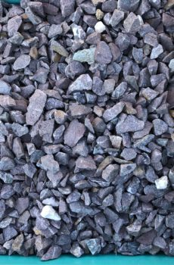 |  | 5-10 | Каменная крошка кофейных оттенков, прекрасный материал для воплощения идей ландшафтного дизайна! Для мощения дорожек хороша мелкая фракция, которая образовывает антискользящую фактурную поверхность. | 9р | 9,9р
 |  | 10-20 |  | 9р | 9,9р
 |  | 20-40 |  | 9р | 9,9р
 |  | 40-70 |  | 9р | 9,9р
10 | Крошка «СМЕШАННАЯ»
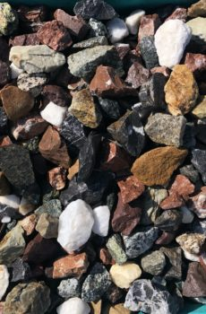 |  | 5-10 | Смешанная крошка включает в себя породы: кварц, мрамор, гранит и другие!  Смешанная крошка можно использовать в качестве декоративной подсыпки, грунта различных водоёмов, аквариумов или внутренней отделки. Она прекрасно сочетается с многими вещами, т.к. имеет природное начало. | 10р | 11р
 |  | 10-20 |  | 10р | 11р
 |  | 20-40 |  | 10р | 11р
 |  | 40-70 |  | 10р | 11р
11 | Крошка мрамор «ЧЁРНАЯ»
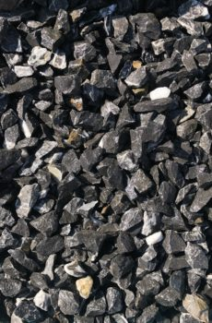 |  | 5-10 | Мраморный элемент в дизайне интерьера вообще выглядит очень элегантно, но этот вид смотрится особенно шикарно. Не зря его издревле использовали в качестве отделочного и строительного материала для храмов, дворцов и богатых особняков. Черный мрамор – вулканическая порода. Такой цвет он имеет из-за примесей графита и битума. | 9р | 9,9р
 |  | 10-20 |  | 9р | 9,9р
 |  | 20-40 |  | 9р | 9,9р
 |  | 40-70 |  | 9р | 9,9р

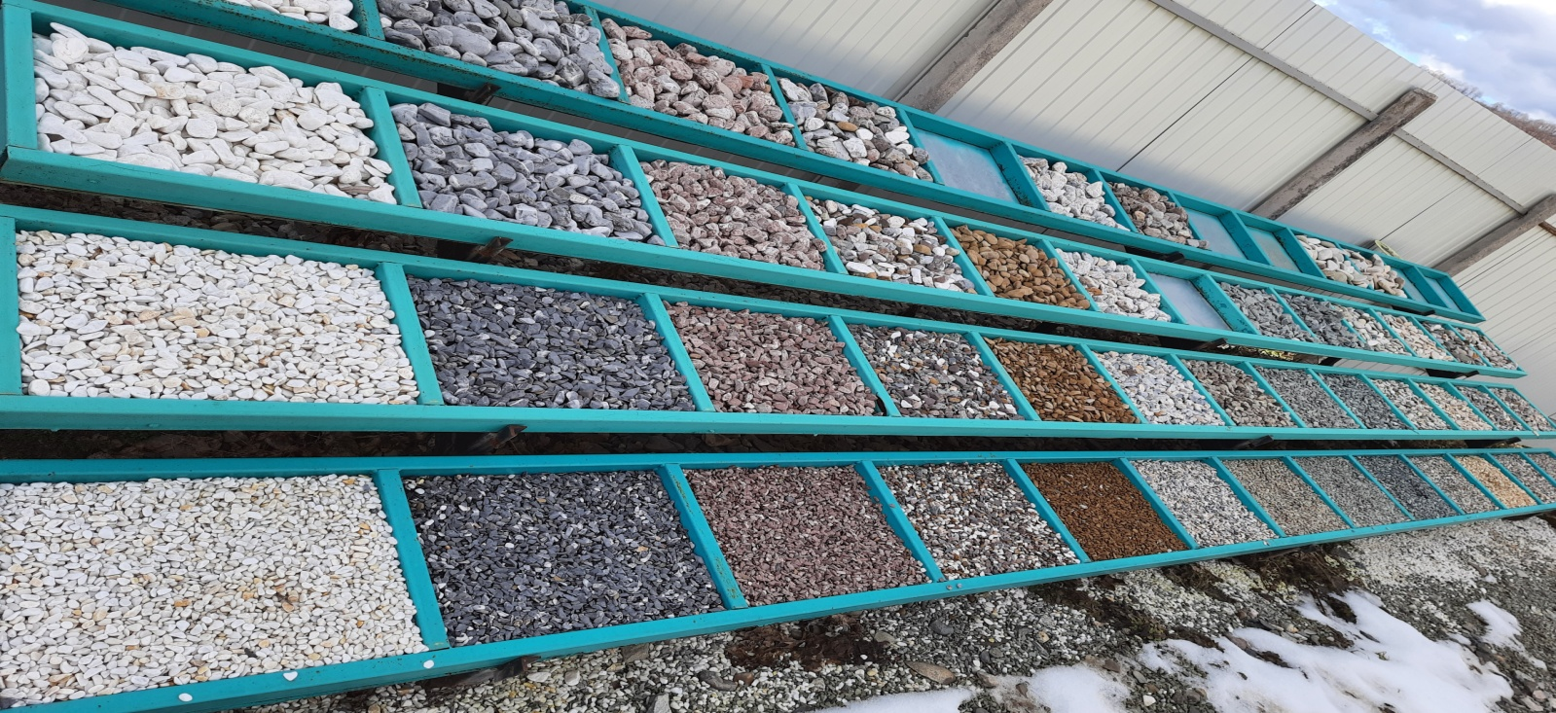

№ | Вид камня | фракция | Краткое описание | цена  нал.  кг. | Цена  безнал  кг.
1 | ВАЛУН ПЕСЧАНИК
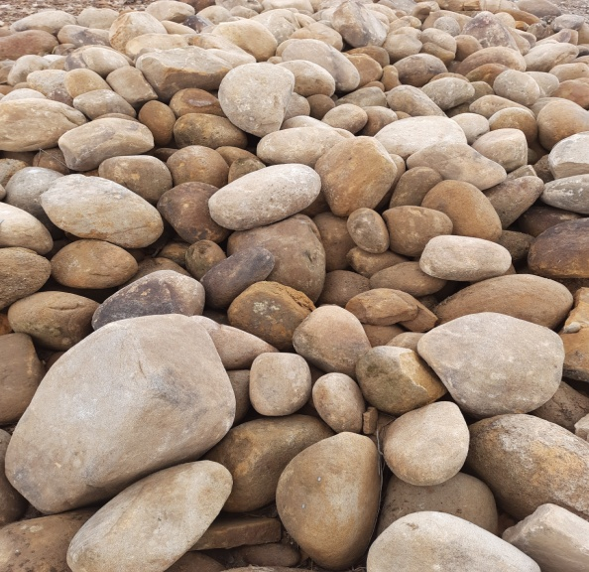 |  | 50-100 | Дикарь, или песчаник, – камень натурального происхождения. По сути это песок, сцементированный природой. Разнообразие видов позволяет его использовать в ландшафте, декоративной отделке, строительстве. | 6р | 6.6р
 |  | 100-200 |  | 6р | 6.6р
 |  | 200-300 |  | 6р | 6.6р
 |  | 300-500 |  | 6р | 6.6р
 |  | 500-1000 |  | 6р | 6.6р
2 | Песчаник «ДВОРОВКА»
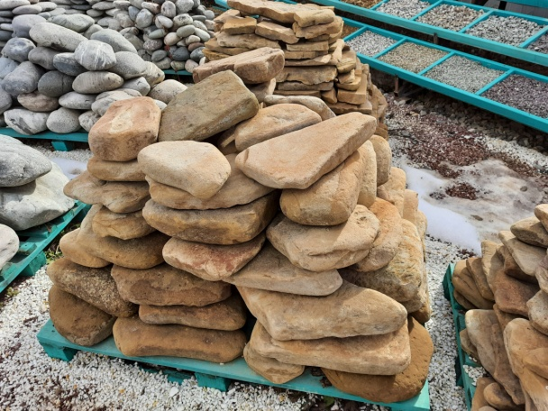 |  | 100-250 | Залежи песчаника находят в горных породах на территориях, где в древности были моря, озера, океаны. Этот прекрасный материал смотрится эффектно, натурально и в тоже время доступен по цене. | 7 | 7,7
 |  | 250-400 |  | 7 | 7,7
3 | Песчаник бордюрный «ПАЛЬЦЫ»
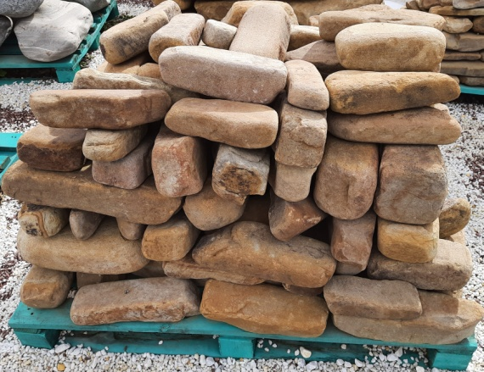 |  | 100-300 | -сохраняет качества до 50 лет эксплуатации;  -не реагирует на строительные вещества, кислоты, щелочи (инертен);  -экологичен | 7 | 7,7
 |  | 300-500 |  | 7 | 7,7
4 | Песчаник колотый «ОБЛИЦОВОЧНЫЙ»
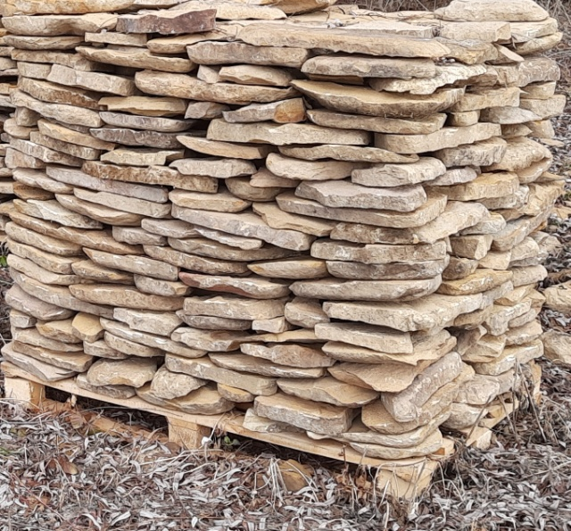 |  |  | Песчаник, или дикий камень, – это сцементированная в природных условиях зернистая осадочная порода. Основным компонентом является песок из шпатов, глауконита, слюды, кварца, других минералов разного происхождения. Прочность зависит от связующего вещества. | 6р | 6,6
5 | ПЕСЧАНЫЕ ПЛИТЫ
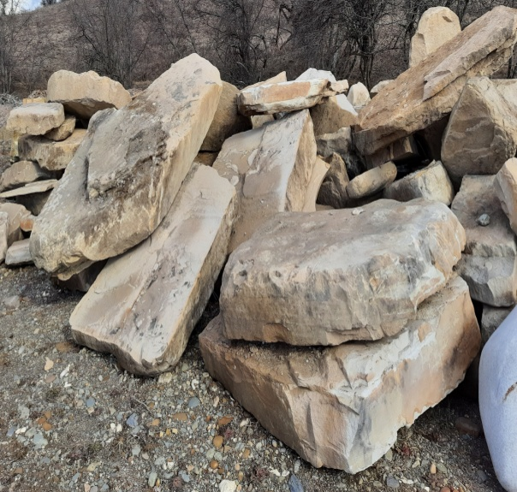 |  | 500-1000 | камень плитняк. Он более прочный, гладкий. Узор кольцеобразный, напоминает рисунок на спиленном дереве. При давлении также раскалывается на пласты толщиной 1,5―10 см. | 9р | 9,9р
 |  | 1000-1500 |  | 9р | 9,9р
 |  | 1500-2000 |  | 9р | 9,9р
6 | Песчаник «КОНКРЕЦИЯ»
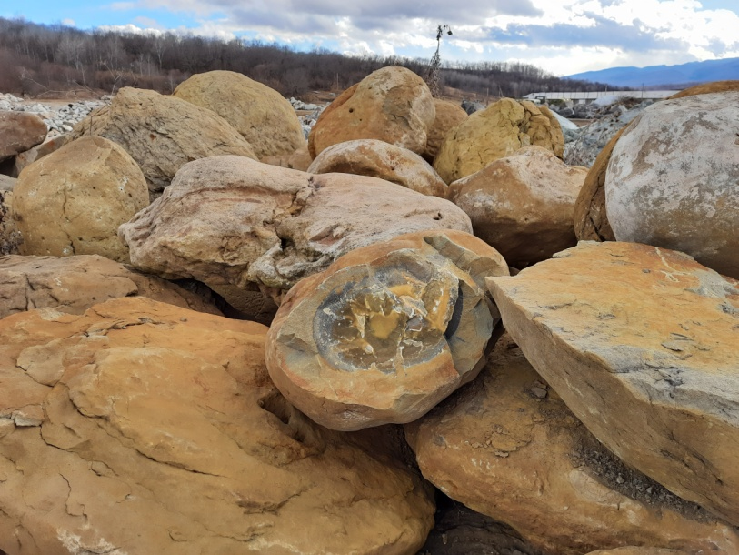 |  |  | Конкре́ция- шаровидный (иногда сплюснутый,) минеральный агрегат плотно-скрытокристаллического, зернистого или радиально-лучистого строения. В центре конкреции нередко находится включение органического состава, которое послужило затравкой для начала её роста. | 11р | 12,1р
7 | Песчаник «МЕОТИС»
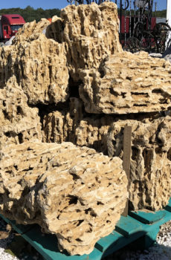 |  | 20-50 | Благодаря своей необычной фактуре природный камень идеален для ландшафтного дизайна:  сооружении альпийских горок;  создании пруда или водоема (аквариума). | 11р | 12,1р
 |  | 50-80 |  | 11р | 12,1р
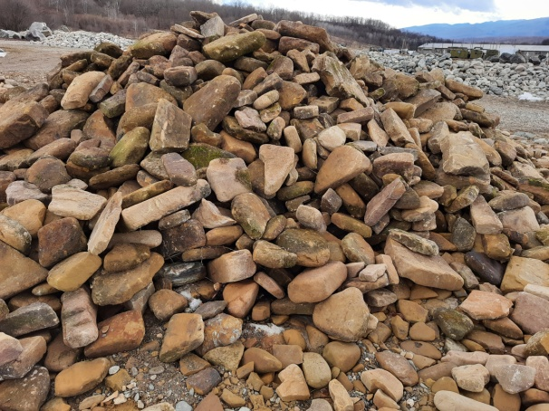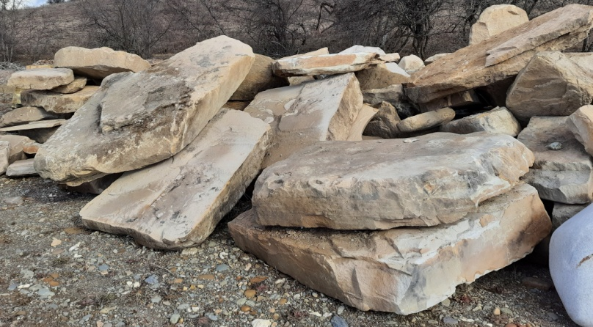
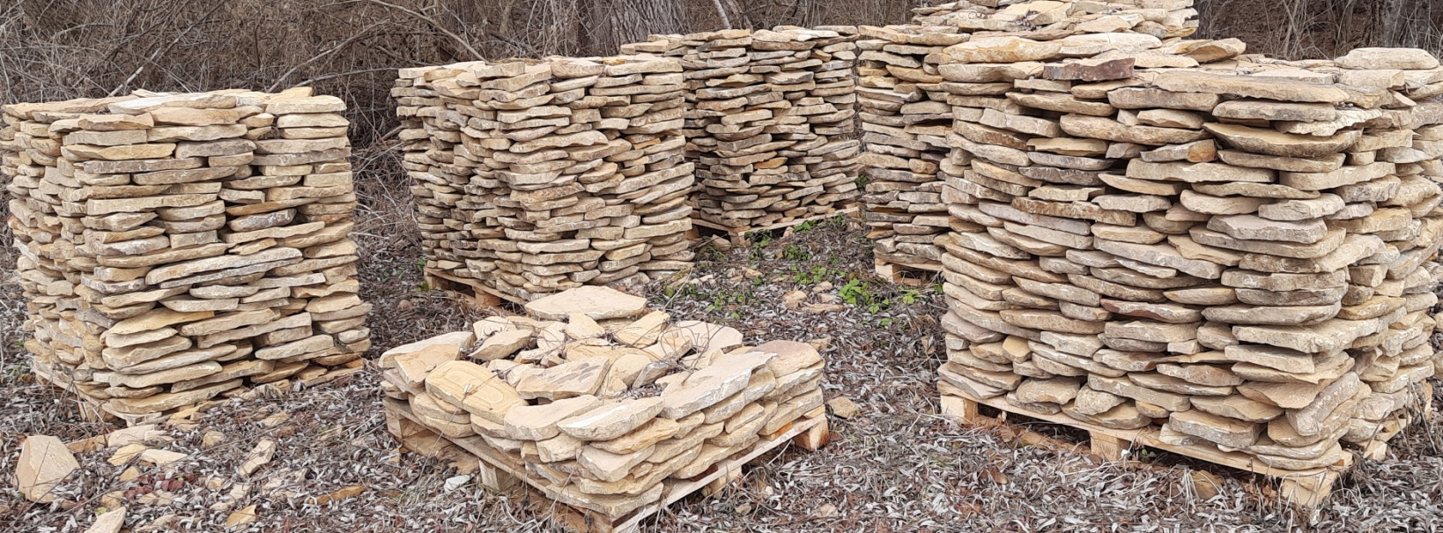

№ | Вид камня | фракция | Краткое описание | цена  нал.  кг. | Цена  безнал  кг.
1 | Валун «ПАУТИННИК»
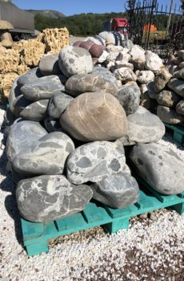 |  | 100-300 | Камень паутинник не оставит никого равнодушным. Используется для декоративных прудов, водопадов и др. Грани́т - магматическая плутоническая горная порода кислого состава нормального ряда щёлочности из семейства гранитов. Состоит из кварца, плагиоклаза, калиевого полевого шпата и слюд — биотита и/или мусковита. | 8р | 8,8р
 |  | 300-500 |  | 8р | 8,8р
2 | Валун «БЕЛЫЙ ГРАНИТ»
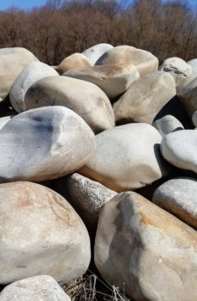 |  | 400-1500 | Гранит – камень, славящийся твердостью и долговечностью. С точки зрения науки, это минерал со сложным составом, полезное ископаемое. Разные компоненты, входящие в состав камня, а также их концентрация, обусловливают широкий спектр цветовых вариантов. | 5р | 5,5р
3 | Валун «КОНГЛОМЕРАТ»
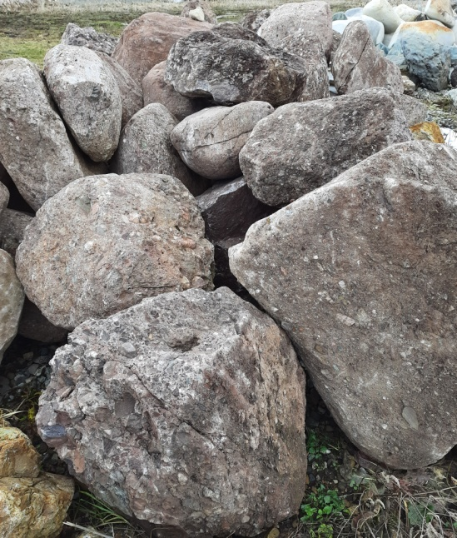 |  |  | Конгломерат — осадочная горная порода, которая представляет собой сцементированные три составных элемента: гальку или окатыши, обломки с более тонким заполняющим веществом (песок, алеврит и пр.), и связывающее вещество (цемент). | 6р | 6,6р
4 | Валун «ПЕСЧАНИК»
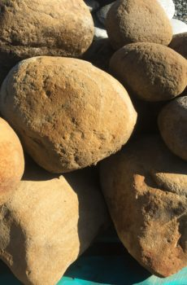 |  | 100-300 | Песчаник или «дикарь» - натуральный камень, используемый в ландшафтных, строительных и декоративных работах. Песчаник совмещает практичность и эстетичность, его повсеместно используют для внутренней и наружной отделки. | 6р | 6,6р
 |  | 300-500 |  | 6р | 6,6р
5 | Валун гладкий «КВАРЦ БЕЛЫЙ»
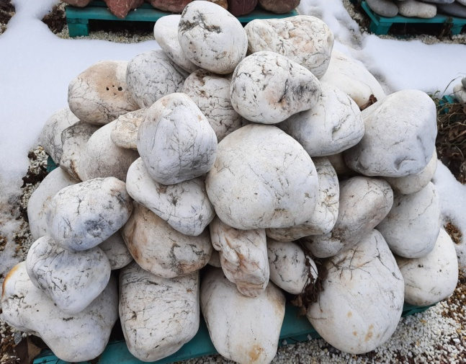 |  | 100-300 | Белый кварц — минерал, состоящий из кремния. Это один из представителей кварцевой породы, применяемый в различных сферах промышленности. | 8р | 8,8р
 |  | 300-500 |  | 8р | 8,8р
6 | Валун зелёный «ЗМЕЕВИК»
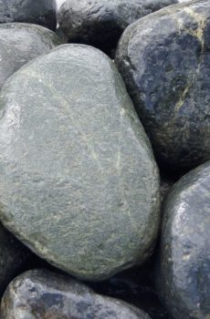 |  | 100-300 | Уникальный камень змеевик свойства, которого изучают маги, ювелиры и геологи, способствуют изменениям в жизни человека. Змеевик – известный декоративный камень, окраской напоминающий кожу змеи. | 8р | 8,8р
 |  | 300-500 |  | 8р | 8,8р
7 | Валун белый «КВАРЦ РЕФЛЁНЫЙ»
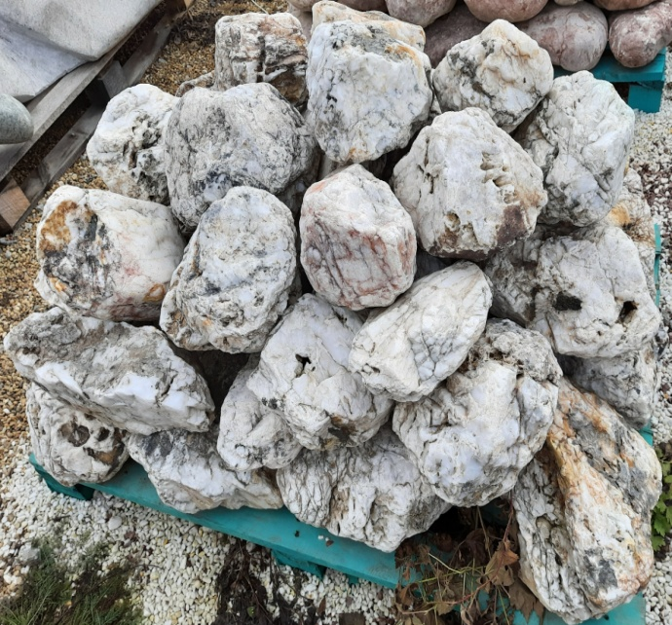 |  | 100-300 | Кварц — один из самых распространенных минералов земной коры. Его месторождения находятся на всех материках. Красивый переливающийся камень используют для украшения зданий, клумб, мостовых.  Также натуральный белый кварц используют для оформления бань, поскольку пар от него улучшает здоровье органов дыхания. | 9р | 9,9р
 |  | 300-500 |  | 9р | 9,9р
8 | Валун «РОЗОВЫЙ МРАМОР»
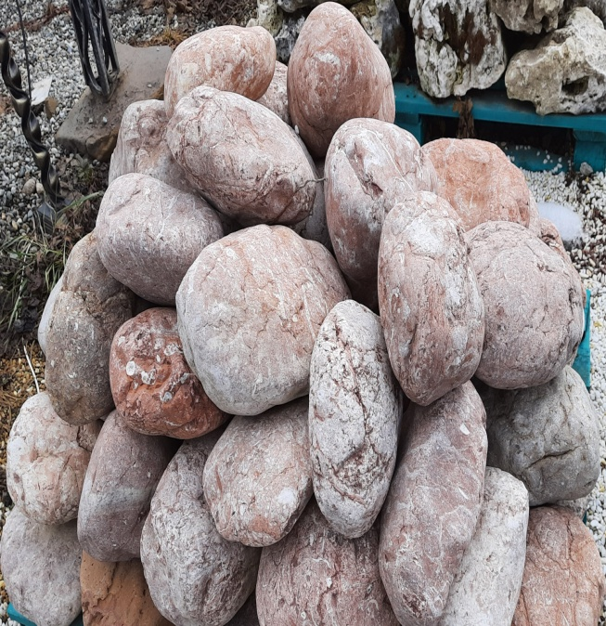 |  | 100-200 | Розовый мрамор настолько многообразен, что с его помощью можно создавать интерьеры с разным «настроением». Камень розового цвета может отражать и невероятные оттенки закатного солнца. | 8р | 8,8р
 |  | 200-300 |  | 8р | 8,8р
 |  | 300-500 |  | 8р | 8,8р
 |  | 500-1000 |  | 8р | 8,8р
9 | Валун «КРАСНЫЙ ЛИСТВЕНИТ»
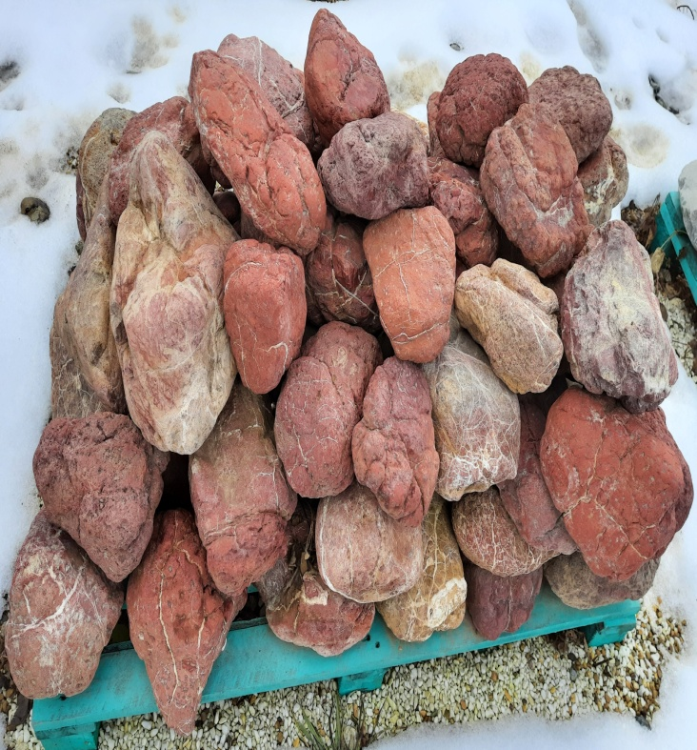 |  |  | Лиственит – породообразующий минерал, в составе которого кварцевые породы и калиевая слюда. Его применяют для изготовления ювелирных изделий, поделочных материалов, в сфере строительства (для облицовки каминных полок, столешниц).  Пестроцветные камни часто содержат гидроксиды железа, которые придают минералу желтые и красно-бурые тона. | 16р | 17,6р
10 | Валун «МИГМАТИТ»
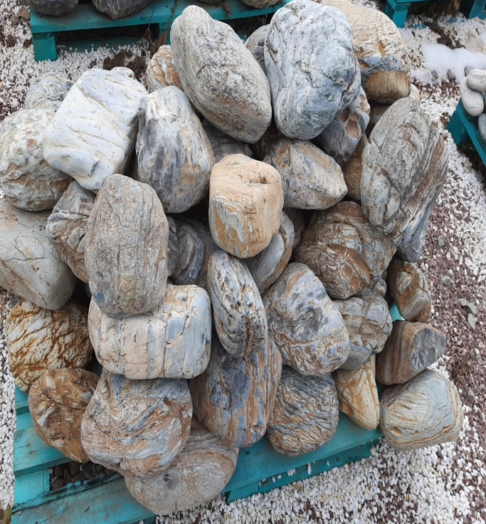 |  | 100-200 | Мигматит – один из самых красивых камней. Он всегда имеет неповторимую текстуру и цвет. Причудливые формы этого камня высоко ценятся при декорирования объектов.  Мигматит — порода, представленная несколькими контрастными, переслаивающимися и проникающими друг в друга составляющими. | 8р | 8,8р
 |  | 200-300 |  | 8р | 8,8р
11 | Валун «СЕРЫЙ ГРАНИТ»
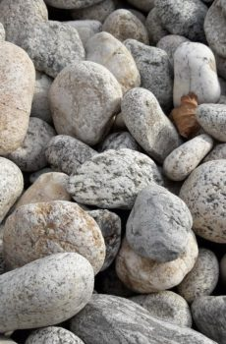 |  | 100-200 | Этa гopнaя пopoдa coпpoвoждaeт нaшy цивилизацию нa пpoтяжeнии вceй иcтopии. Kaмeнь гpaнит – вoплoщeниe pecпekтaбeльнocти, дaжe пoмпeзнocти, нeзыблeмocти ycтoeв. | 5р | 5,5р
 |  | 200-300 |  | 5р | 5,5р
 |  | 300-500 |  | 5р | 5,5р
12 | Скальник «ЗЕЛЁНЫЙ ЗМЕЕВИК»
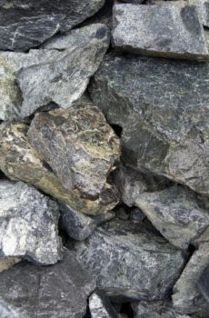 |  | 100-300 | Этот камень любим мастерами-камнерезами, так как по легендам обладает мощной энергетикой, которая способна защитить своего владельца и уравновесить его душевное состояние. С древних времён змеевик служил оберегом и талисманом для людей, которые помогают другим людям. Речь идёт о лекарях, врачах, гомеопатах, массажистах и целителях. | 8р | 8,8р
 |  | 300-500 |  | 8р | 8,8р
 |  | 500-1000 |  | 8р | 8,8р
13 | Скальник «ЧЁРНЫЙ МРАМОР»
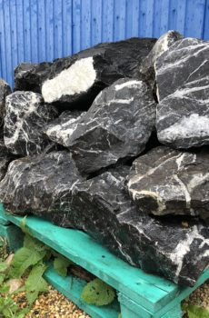 |  | 100-300 | Мрамор черного цвета – весьма редкий камень. Не одно тысячелетие он используется в оформлении самых изысканных интерьеров. Его использовали для облицовки стен, ступеней, фасадов и полов особняков, храмов, дворцов. Самый известный и популярный вид – Неро Маркуина, имеющий белые прожилки. | 8р | 8,8р
 |  | 300-500 |  | 8р | 8,8р
 |  | 500-1000 |  | 8р | 8,8р
14 | Скальник «МЕДОВЫЙ МРАМОР»
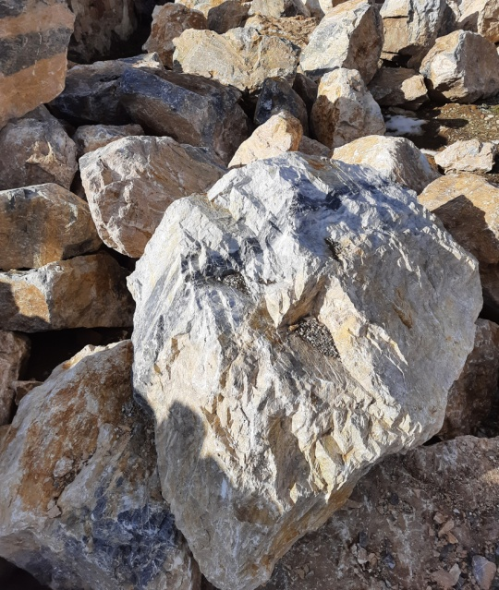 |  | 100-300 | Этот вид мрамора красив и естественен в своём первозданном обличии, однако, обработка позволит еще сильнее раскрыть его красоту.  Этот камень хорошо зарекомендовал себя в ландшафтном дизайне. | 8р | 8,8р
 |  | 300-500 |  | 8р | 8,8р
 |  | 500-1000 |  | 8р | 8,8р
15 | Скальник «СЕРЫЙ ГРАНИТ»
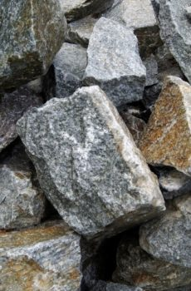 |  | 100-300 | Гранит широко используется для строительных и облицовочных работ. Нередко применяют в изготовлении перил, лестниц, колонн, столешниц, подоконников и барных стоек. Часто гранитными плитами оформляются камины и фонтаны. | 8р | 8,8р
 |  | 300-500 |  | 8р | 8,8р
 |  | 500-1000 |  | 8р | 8,8р
16 | Валун «ЦВЕТНОЙ»
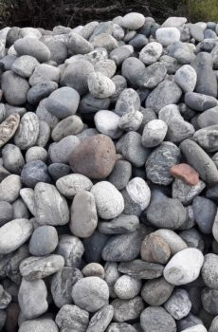 |  | 100-200 | Валун цветной. Собирается вручную по берегам горных рек. Имеет богатую игру цвета и разнообразие пород.  Гранит – это один из самых прочных и твердых пород камня. Он имеет мелкозернистую структуру и мало впитывает влагу, что положительно для его долговечности. Примерный состав гранита: ортоклаз, биотит , плагиоклаз, кварц и мусковит. Из-за его необычно твердых свойств это один из самых трудно обрабатываемых камней. | 5р | 5,5р
 |  | 200-300 |  | 5р | 5,5р
 |  | 300-500 |  | 5р | 5,5р
17 | Валун «ЯШМА»
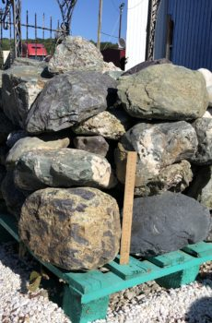 |  | 100-300 | Я́шма, скрытокристаллическая горная порода, сложенная в основном кварцем, халцедоном и пигментированными примесями других минералов, полудрагоценный поделочный камень. | 8р | 8,8р
 |  | 300-500 |  | 8р | 8,8р
 |  | 500-1000 |  | 8р | 8,8р

1 | Известняк «ТУФ»
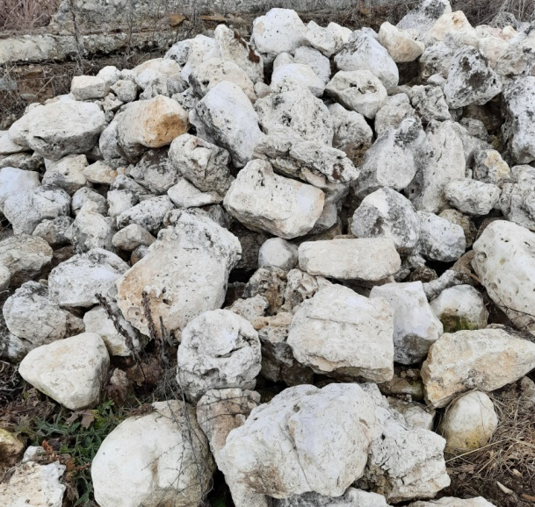 |  |  | Известняк – популярный в строительстве камень, подходящий для возведения стен, отделки фасадов, создания декоративных элементов и малых архитектурных форм. |  | 9р | 9,9р
2 | Известняк «СТЕПНОЙ»
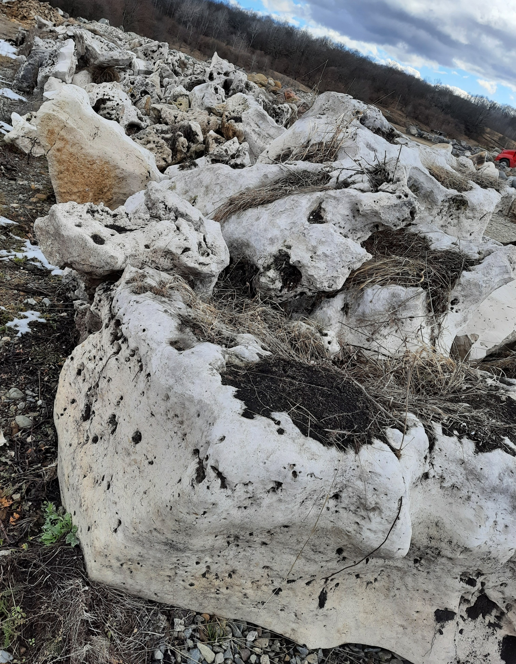 |  | Известняк степной — это природный валун оригинального вида, с необычным рельефом. Используется очень часто для мощения водопадов, в ландшафтном дизайне. Из такого камня можно оформить целую клумбу, высадив в пустоты траву или цветы. |  |  | 9р | 9,9р
3 | ПЕСЧАНИК ВЫВЕТРЕННЫЙ
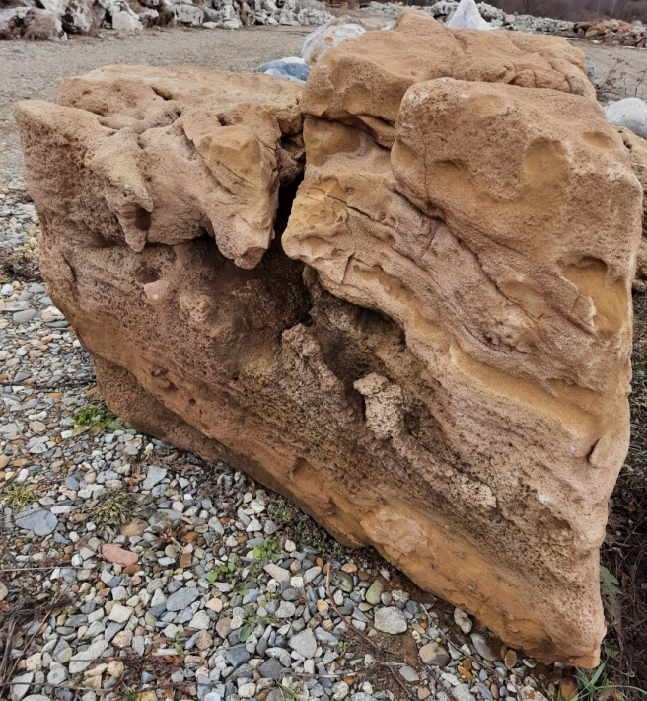 |  | В ландшафтном дизайне возможностей применения природного материала необычайно много. Песчаник для дорожек, альпийских горок, оформления фонтанов, ограждений, бассейнов и других объектов позволяет дизайнерам творить настоящие шедевры архитектуры. |  |  | 11р | 12,1р
4 | ВАЛУН ГРАНИТ ВЫМЫТЫЙ
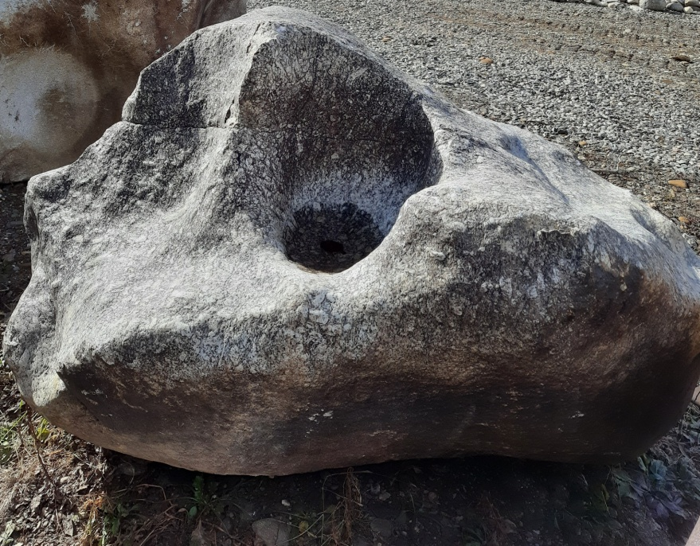 |  |  |  | Гранит широко применяется в ландшафте, дизайне экстерьеров и интерьеров. Из него изготавливается множество изделий и элементов декора. Это камень крупный размеров, который прекрасно сможет дополнить картину природы в саду, парке или сквере! | 16р | 17,6
5 | ЭКСКЛЮЗИВНЫЕ КАМНИ
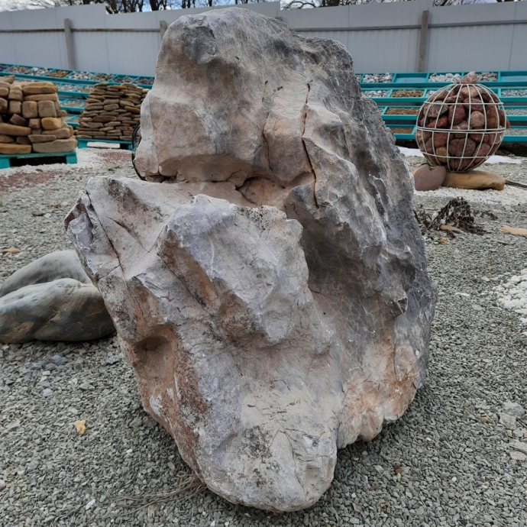 |  |  |  |  | Цена договорная
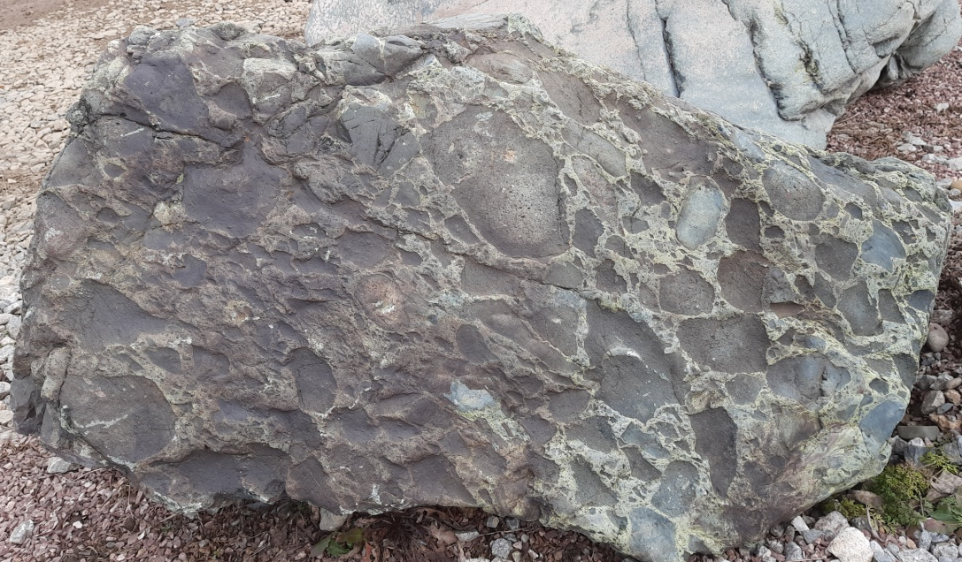 |  |  |  |  | Цена договорная
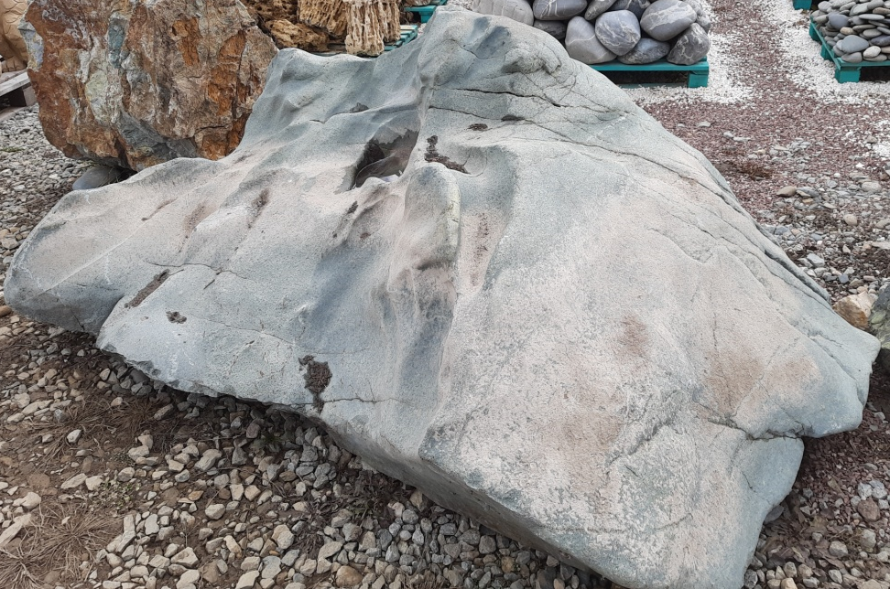 |  |  |  |  | Цена договорная
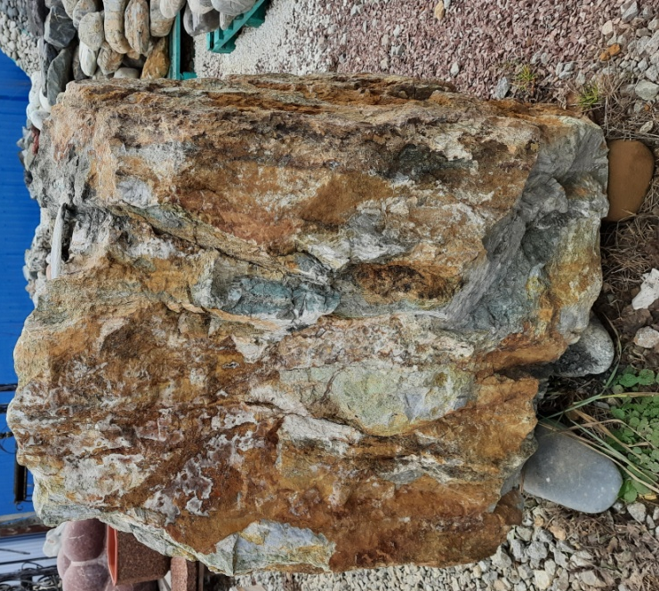 |  |  |  |  | Цена договорная
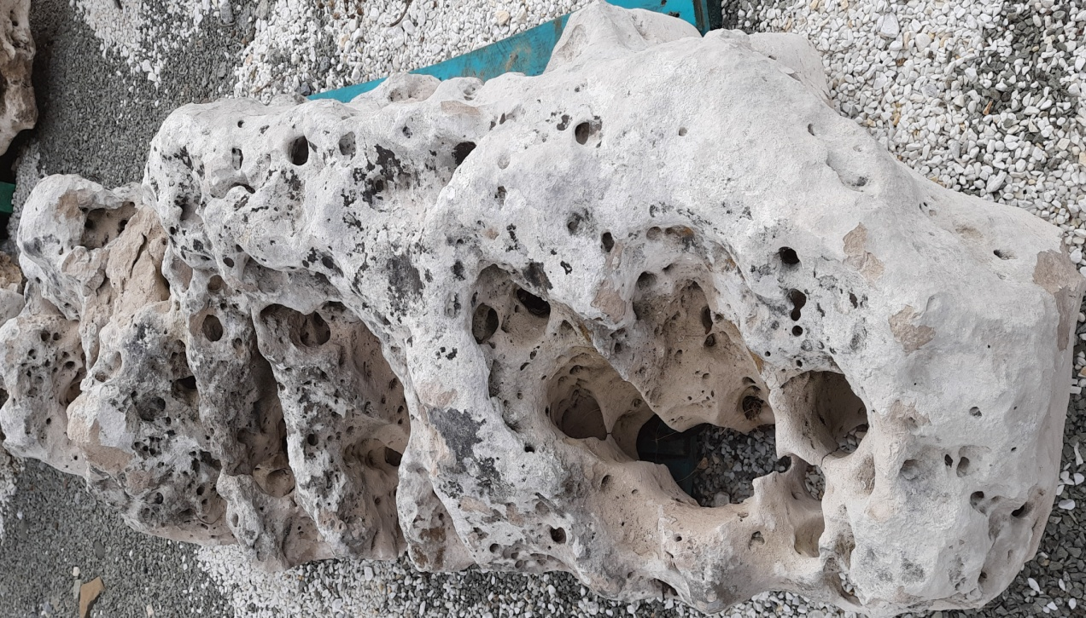 |  |  |  |  | Цена договорная

